Zegarki naręczne JWD steel JA734, JA750, JA534 – Instrukcja obsługi



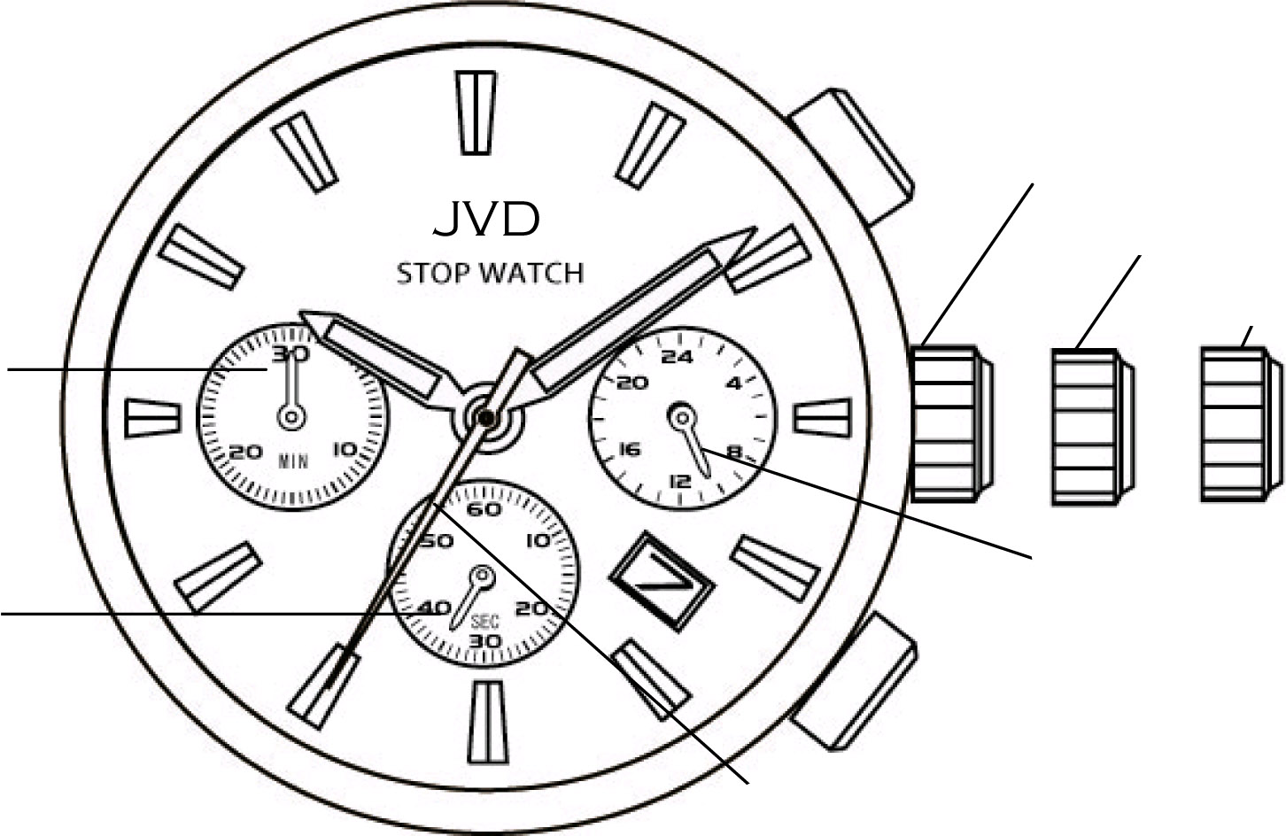
- Elementy nastawiania Przycisk A
Koronka pozycji
Koronka w pozycji 1
Wskazówka minutowa stopera Koronka w poz.2

Wskazówka 24-godzinowa
Wskazówka sekundowa stopera
Przycisk B

Wskazówka sekundowa

- Nastawianie czasu
1. Po wysunięciu koronki do skrajnej pozycji (2) wskazówka sekundowa zatrzyma się.
2. Obrotem koronki nastawić można wskazówki minutową i godzinową.
3. Po nastawieniu czasu i wciśnięciu koronki do pozicji wyjściowej wskazówka sekundowa ruszy.
- Nastawianie daty
- Nastawianie rozpoczyna wysunięcie koronki o jeden skok (pozycja1).
- Obrotem koronki w kierunku ruchu wskazówek zegara nastawia się żądaną datę. Nie należy nastawiać daty w godzinach od 21:00 do 1:00 – zmiana daty następowałaby wówczas w południe nie o północy.
- Po nastawieniu daty koronkę wciska się do pozycji wyjściowej.
- Używanie stopera
1. Włączenie jak i wyłączenie stopera następuje przez naciśnięcie przycisku A
2. Naciśnięcie przycisku B stoper zeruje się i wszystkie wskazówki wracają do położenia początkowego.
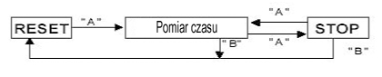
- RESETOWANIE STOPERA
Procedurę tę należy zastosować jeśli po zerowaniu wskazówka sekundowa nie powróci do pozycji wyjściowej (na przykład po wymianie baterii).
1. Wysuwamy koronkę do skrajnego położenia (2).
2. Naciskaniem przycisku A ustawiamy wskazówkę sekundową w położeniu 00:00

3. Nastawianie wskazówki stopera można przaspieszyć przytrzymując przyciski A lub B.
4. Gdy wskazówka osiągnie punkt zerowy nastawiamy czas i wciskamy koronkę do pozycji wyjściowej (0).
*Nie ależy wciskać koronki jeśli wskazówka sekundowa nie jest na 0.oo (godz. 12:00).
* W innym przypadku miejsce gdzie zatrzymała się wskazówka traktowane by było jako nowy punkt wyjściowy pomiarów czasu (00:00).

Zegarki naręczne JWD steel JA734, JA750, JA534 – Instrukcja obsługi

- Elementy nastawiania Przycisk A
Koronka pozycji
Koronka w pozycji 1
Wskazówka minutowa stopera Koronka w poz.2

Wskazówka 24-godzinowa
Wskazówka sekundowa stopera
Przycisk B

Wskazówka sekundowa

- Nastawianie czasu
1. Po wysunięciu koronki do skrajnej pozycji (2) wskazówka sekundowa zatrzyma się.
2. Obrotem koronki nastawić można wskazówki minutową i godzinową.
3. Po nastawieniu czasu i wciśnięciu koronki do pozicji wyjściowej wskazówka sekundowa ruszy.
- Nastawianie daty
- Nastawianie rozpoczyna wysunięcie koronki o jeden skok (pozycja1).
- Obrotem koronki w kierunku ruchu wskazówek zegara nastawia się żądaną datę. Nie należy nastawiać daty w godzinach od 21:00 do 1:00 – zmiana daty następowałaby wówczas w południe nie o północy.
- Po nastawieniu daty koronkę wciska się do pozycji wyjściowej.
- Używanie stopera
1. Włączenie jak i wyłączenie stopera następuje przez naciśnięcie przycisku A
2. Naciśnięcie przycisku B stoper zeruje się i wszystkie wskazówki wracają do położenia początkowego.
- RESETOWANIE STOPERA
Procedurę tę należy zastosować jeśli po zerowaniu wskazówka sekundowa nie powróci do pozycji wyjściowej (na przykład po wymianie baterii).
1. Wysuwamy koronkę do skrajnego położenia (2).
2. Naciskaniem przycisku A ustawiamy wskazówkę sekundową w położeniu 00:00
3. Nastawianie wskazówki stopera można przaspieszyć przytrzymując przyciski A lub B.
4. Gdy wskazówka osiągnie punkt zerowy nastawiamy czas i wciskamy koronkę do pozycji wyjściowej (0).
*Nie ależy wciskać koronki jeśli wskazówka sekundowa nie jest na 0.oo (godz. 12:00).
* W innym przypadku miejsce gdzie zatrzymała się wskazówka traktowane by było jako nowy punkt wyjściowy pomiarów czasu (00:00).

